GIỚI THIỆU SÁCH THÁNG 3 – 2025
Chủ đề: Chào mừng Ngày thành lập Đoàn Thanh niên Cộng sản Hồ Chí Minh
Cuốn sách “Lý Tự Trọng”

“Không có việc gì khó chỉ sợ lòng không bền
Đào núi và lấp biển quyết chí ắt làm nên”
Các bạn học sinh thân mến! Câu thơ của Chủ tịch Hồ Chí Minh tặng lực lượng thanh niên không chỉ là lời hiệu triệu, động viên thanh niên Việt Nam tham gia vào cuộc kháng chiến giải phóng dân tộc năm xưa, mà còn mãi như một lời dạy thế hệ trẻ cần phải rèn đức, luyện tài để viết tiếp những trang sử vẻ vang của dân tộc.
Trong suốt chiều dài lịch sử dựng nước và giữ nước của dân tộc đã có rất nhiều những vị anh hùng lỗi lạc, với những chiến công hiển hách khi còn đang ở tuổi thanh niên như: Trần Quốc Tuấn, Lê Lợi, Nguyễn Huệ,... và ngày 26-3 hàng năm đã trở thành ngày vẻ vang của tuổi trẻ Việt nam, của Đoàn Thanh niên Cộng sản Hồ Chí Minh.
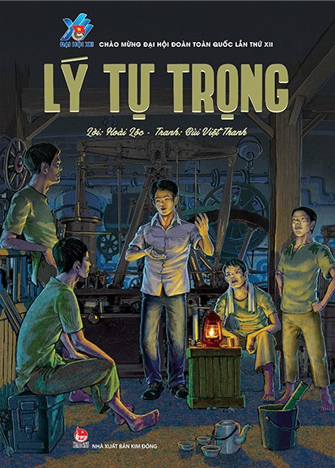
Trong chuyên mục giới thiệu sách tháng 3, Thư viện Trường Tiểu học Đô Thị Việt Hưng xin gửi đến thầy cô và các bạn cuốn sách tranh kể về một thanh niên anh hùng, là dấu son đỏ thắm của Đoàn Thanh niên Cộng sản Hồ Chí Minh. Cuốn sách mang tựa đề “Lý Tự Trọng” của tác giả Hoài Lộc và họa sĩ Bùi Việt Thanh do nhà xuất bản Kim Đồng ấn hành năm 2019. Cuốn sách dày 51 trang được in trên khổ 19 cm x 26 cm.
Câu chuyện về cuộc đời và tấm gương hi sinh anh dũng của anh hùng Lý Tự Trọng đã được kể bằng nhiều hình thức nghệ thuật như văn học, điện ảnh, âm nhạc,… Đây là lần đầu tiên hình tượng người anh hùng thiếu niên Lý Tự Trọng được tái hiện trong tác phẩm sách tranh minh họa màu khổ lớn.
Với mong muốn khơi gợi sự quan tâm và niềm thích thú của độc giả nhỏ tuổi với sách giáo dục truyền thống, câu chuyện về tấm gương anh hùng Lý Tự Trọng được tái hiện với phần lời kể được lồng ghép cùng những bức tranh tả thực hoành tráng.
Khi lật giở từng trang sách chúng ta sẽ bắt gặp hình ảnh cậu bé Lý Tự Trọng thông minh, nhanh nhẹn, sớm gần gũi với các bậc cha anh yêu nước. Anh là một trong những thiếu niên đầu tiên được Bác Hồ rèn luyện và đào tạo tại Trung Quốc. Năm 1929, anh được cử về nước và đảm nhiệm việc liên lạc trong và ngoài nước, đồng thời anh được giao một nhiệm vụ đặc biệt là tập hợp thanh niên các nhà máy, trường học để thành lập Đoàn Thanh niên cơ sở. Ngày 8/02/1931, Lý Tự Trọng bị bắt. Tuy bị giam cầm, tra tấn dã man nhưng anh vẫn giữ vững chí khí không hề run sợ, khai báo. Không khai thác được gì ở anh, chính quyền thực dân Pháp đã mở phiên tòa đại hình kết án tử hình người chiến sĩ cộng sản Việt Nam khi chưa đầy 17 tuổi. Những ngày cuối cùng ở xà lim án chém, anh vẫn lạc quan, động viên các bạn trẻ nêu cao ý chí cách mạng. Ngày 21 tháng 11 năm 1931 do không dám xử công khai anh, thực dân Pháp đã hèn hạ dựng máy chém ở ngay khám lớn Sài Gòn để giết anh trong im lặng.
Cái chết cao cả, và tấm gương đấu tranh kiên cường anh dũng với câu nói nổi tiếng "Con đường của thanh niên chỉ là con đường cách mạng chứ không thể có con đường nào khác" của người Bí thư Đoàn Thanh niên Cộng sản đầu tiên đã tạo nên truyền thống đấu tranh bất khuất của thế hệ thanh niên Việt Nam ngày đó, tinh thần ấy càng được nêu cao qua hai cuộc kháng chiến chống Pháp, chống Mỹ vô cùng oanh liệt. Ngọn lửa bất diệt bốc cháy trong lòng Lý Tự Trọng, đã tiếp tục cháy mãi trong lòng các thế hệ thanh niên Việt Nam.
Tuy chỉ với 51 trang sách, nhưng tác giả Hoài Lộc với lối viết gần gũi kết hợp mô tả nhiều chi tiết cảm động bi hùng cùng họa sĩ Bùi Việt Thanh đã sử dụng triệt để thủ pháp điện ảnh để tạo nhịp điệu sống động và góc nhìn hiện đại khi miêu tả câu chuyện, cuốn sách “Lý Tự Trọng” giống như những thước phim điện ảnh với nhịp điệu nhanh gấp, đầy hồi hộp khi kể lại cuộc đời hoạt động của người thanh niên anh dũng quả cảm.
Cuốn sách hiện có tại thư viện nhà trường, trân trọng kính mời thầy cô và các bạn cùng tìm đọc nhé! Buổi giới thiệu sách của bộ phận thư viện đến đây là kết thúc. Hẹn gặp lại thầy cô và các bạn trong buổi giới thiệu sách lần sau.
Người viết: Hoàng Thị Hiền - NVTV

